4. Mehrdimensionale Suchstrukturen

Anforderung an eine Datenstruktur für Punktmengen:
Bereichsanfragen müssen effizient durchführbar sein

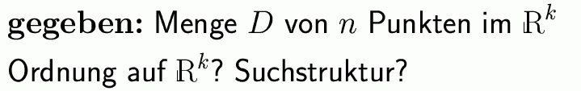

erster Ansatz: lexikografische Ordnung (s. Kap. 2)

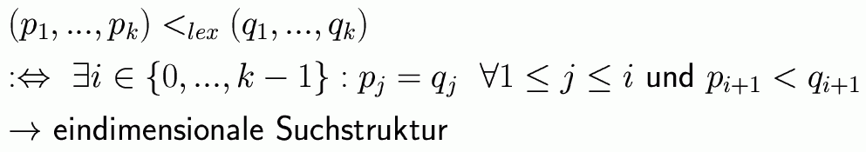

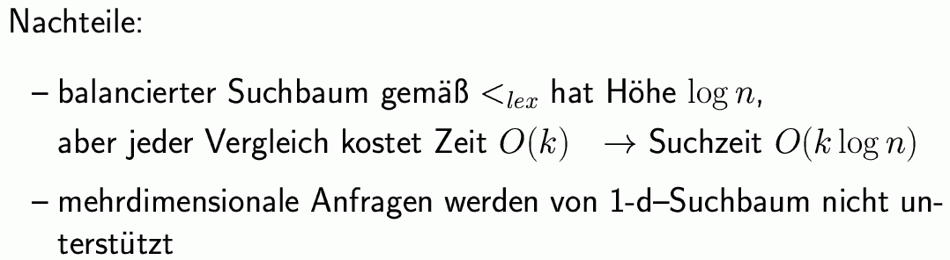
(Keßler 1998)

4.1 Der k-d-Baum (k-dimensionaler Suchbaum)

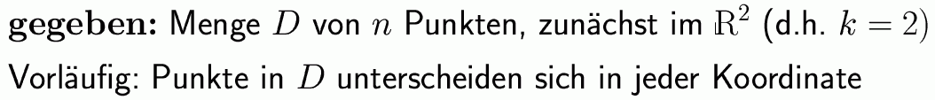

- Der Raum wird sukzessive durch achsenparallele Hyperebenen unterteilt
- die Koordinatenachse, zu der die Splithyperebene senkrecht verläuft ("Splitkoordinate"), wechselt bei jedem Unterteilungsschritt (zyklisch: 1, 2, ..., k, 1, 2, ...)
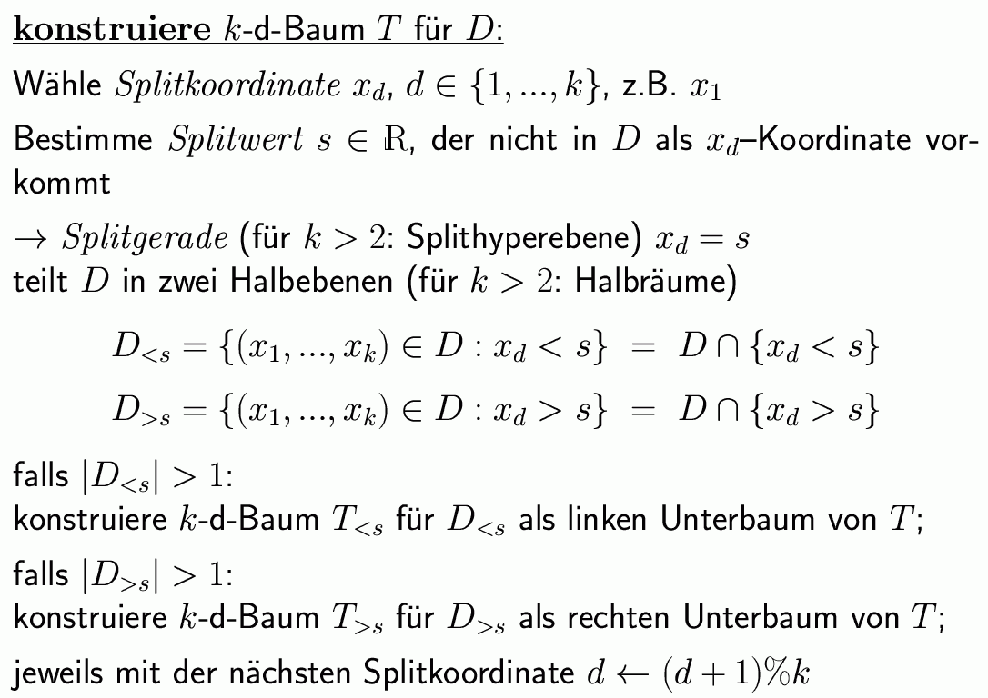

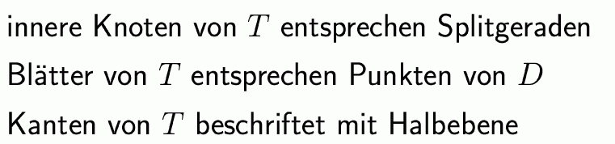

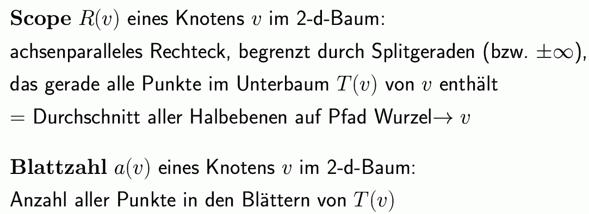

Beispiel (d = 2):
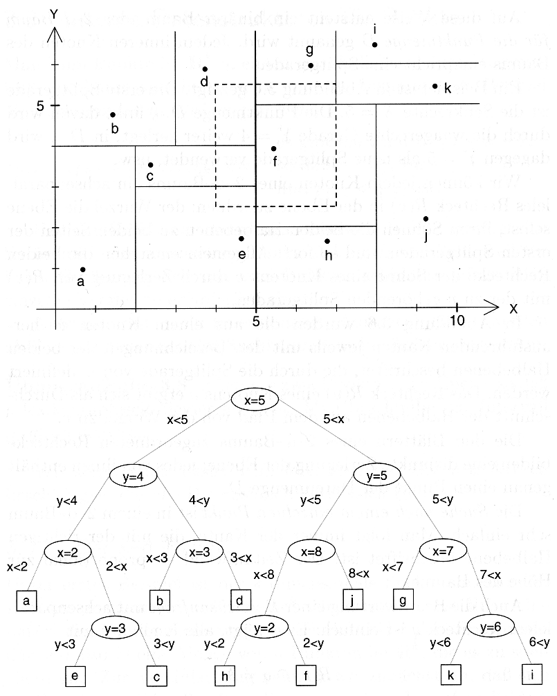

(in den Knoten sind die Splitgeraden-Gleichungen angegeben)
(aus Klein 1997)

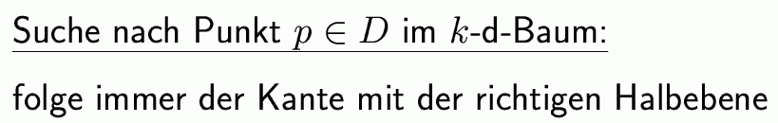

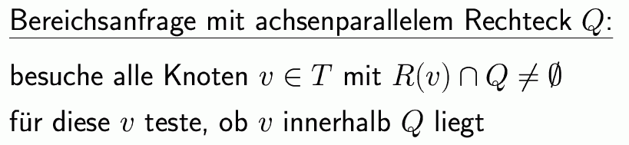

Satz:
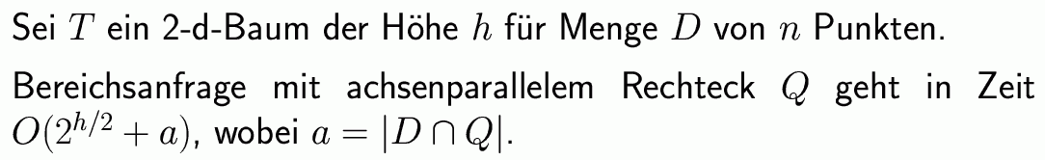

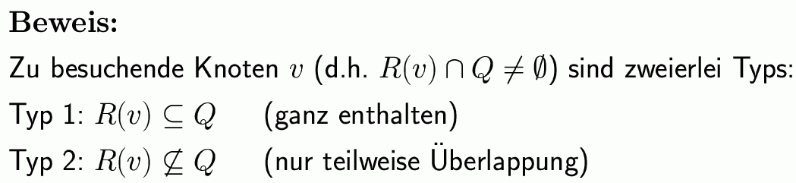

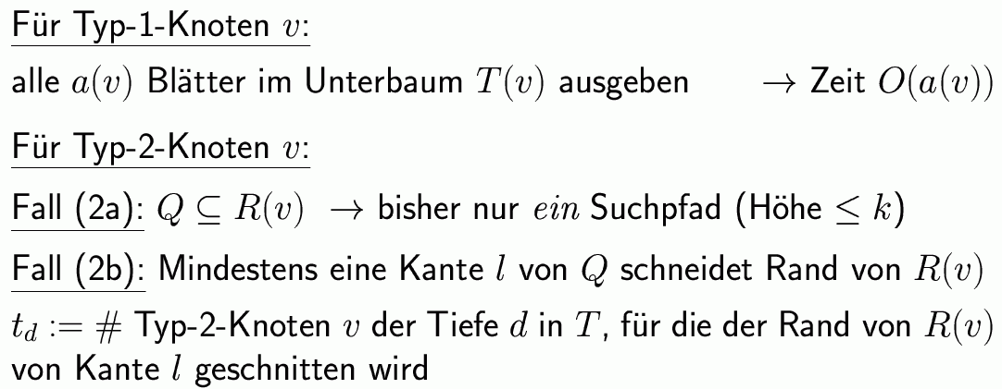

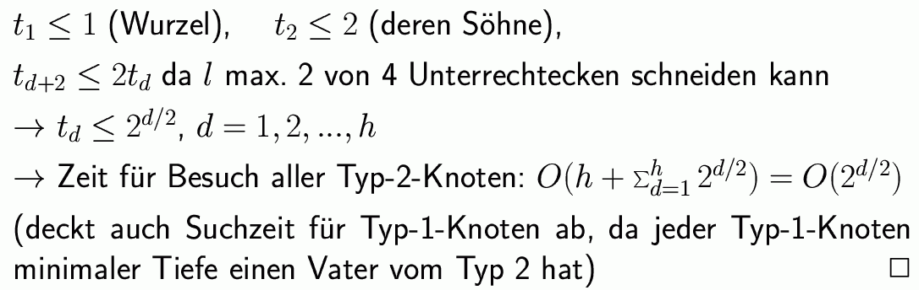

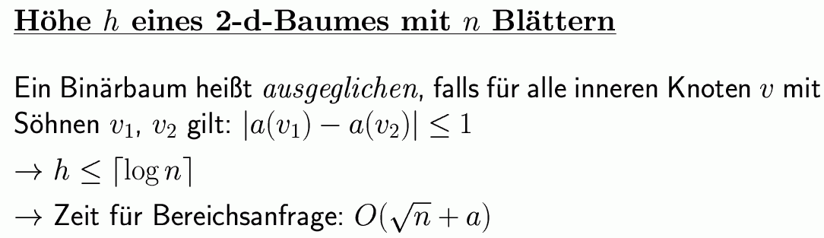

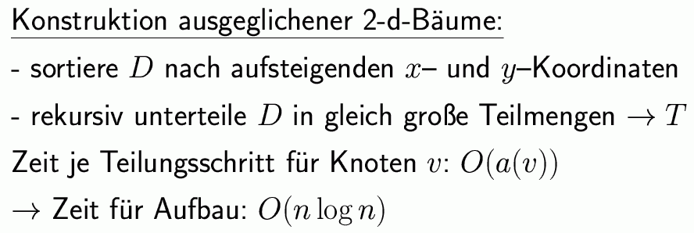

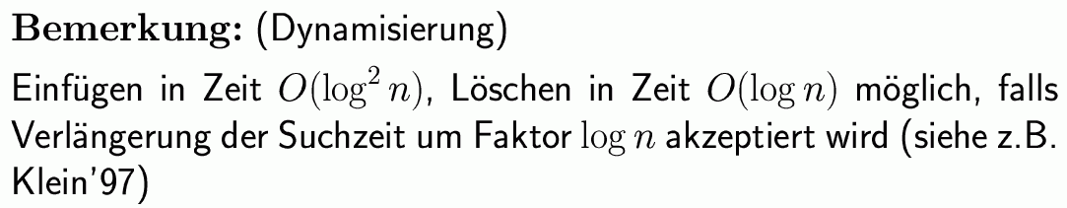

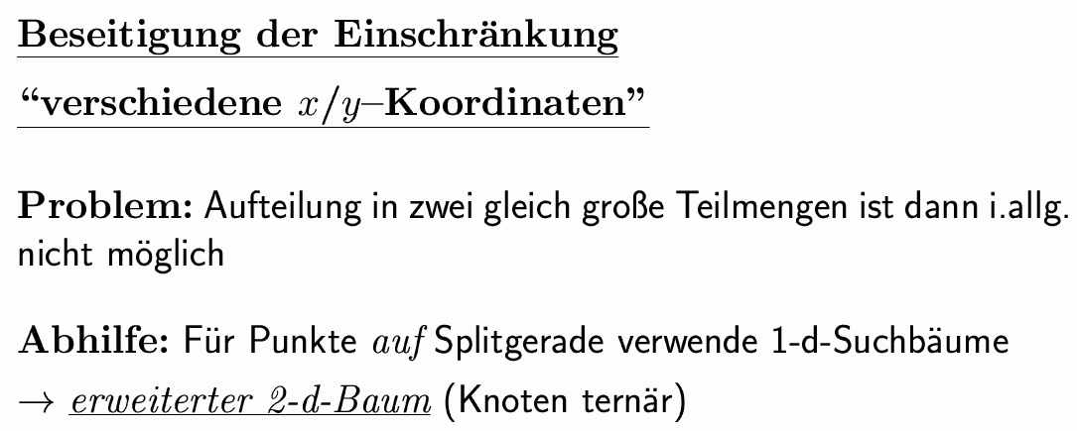

Beispiel:
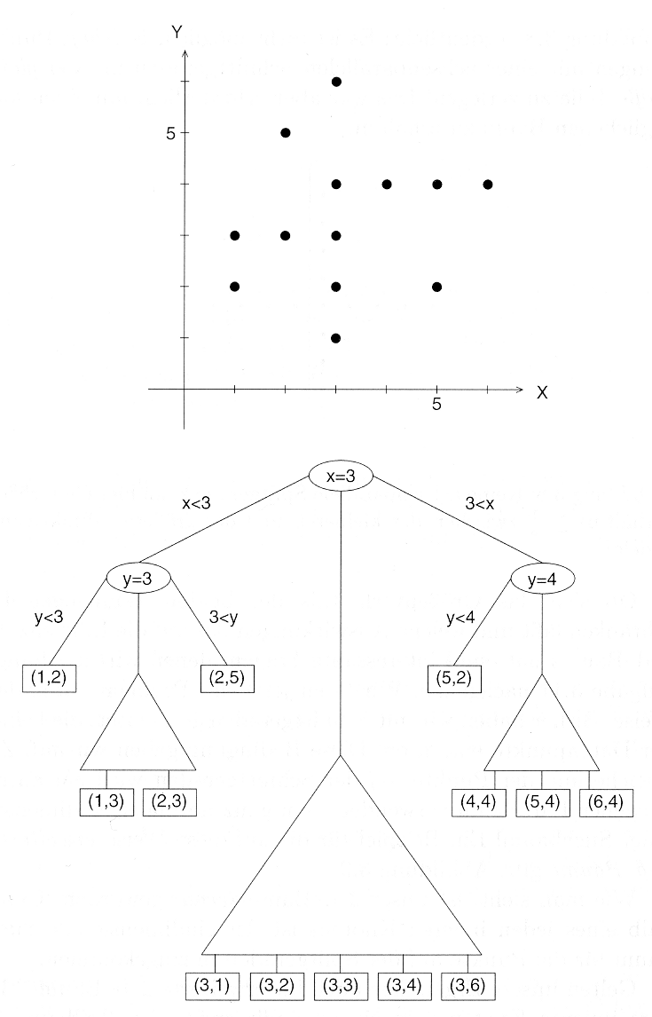 (aus Klein 1997)
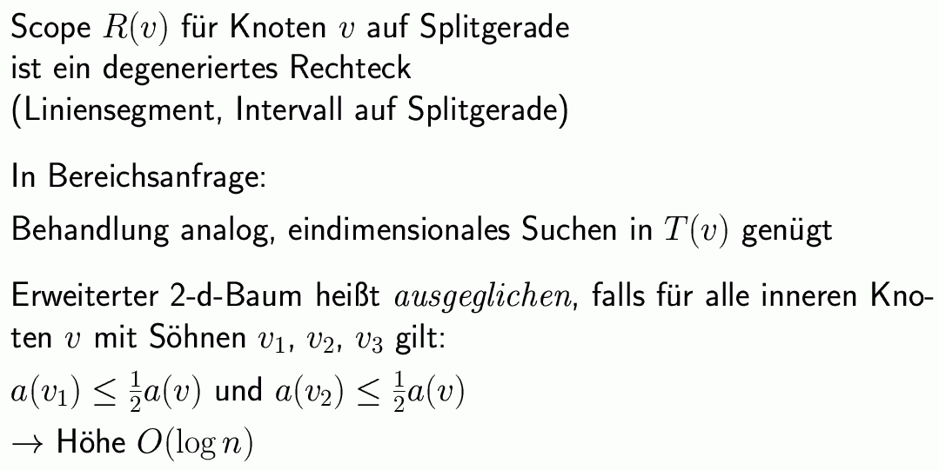

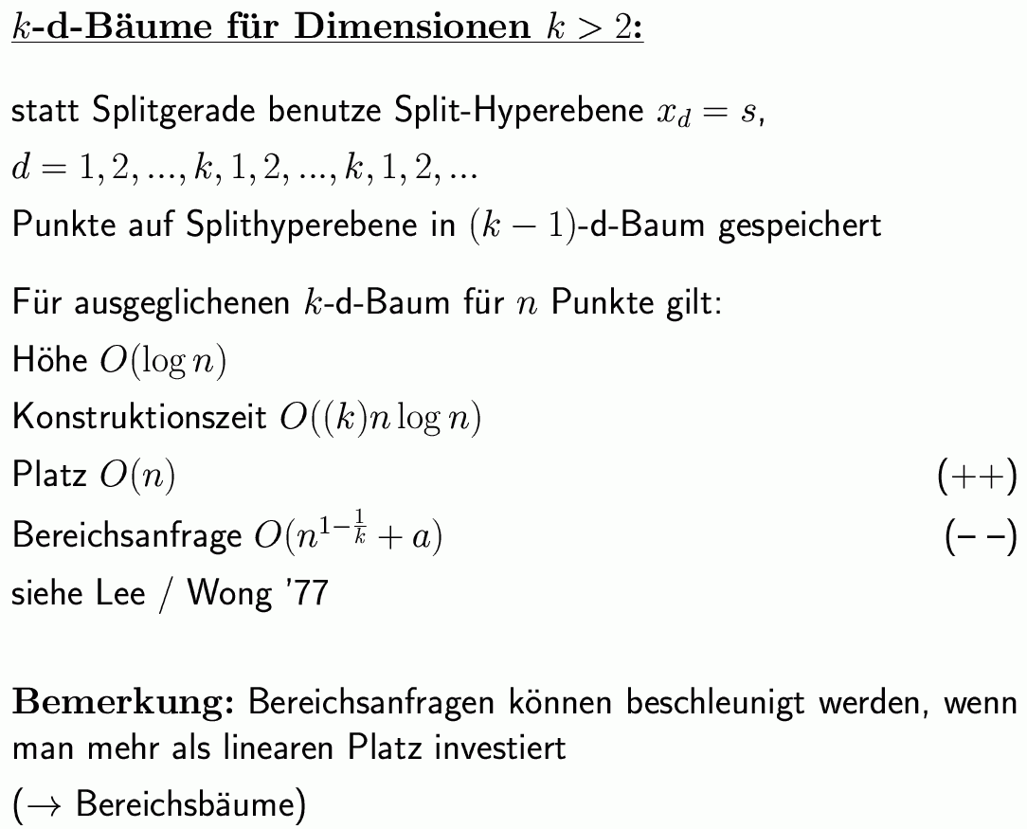
(Keßler 1998)

4.2 Der Bereichsbaum (range tree) (Keßler 1998, Klein 1997)

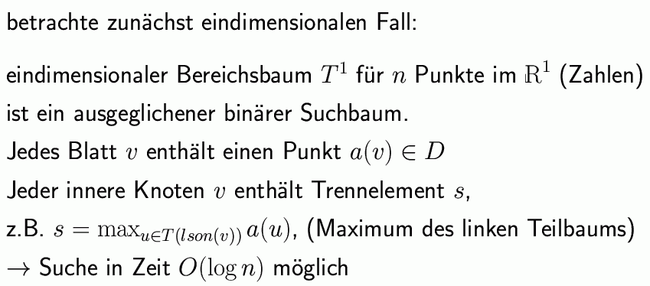

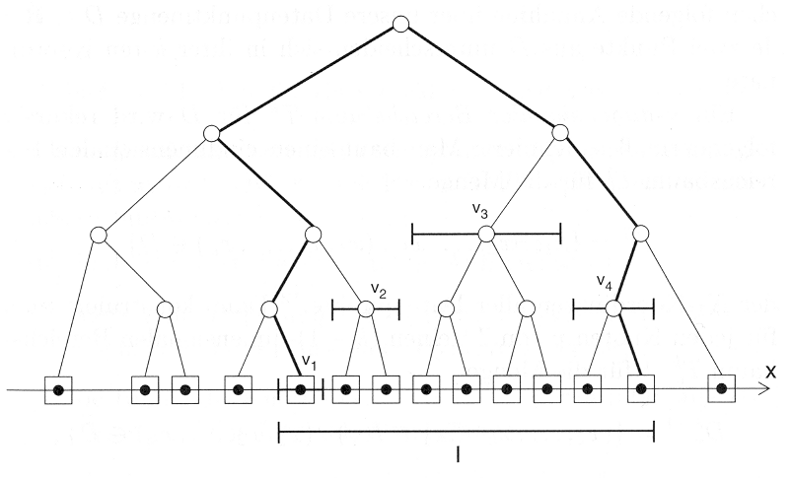

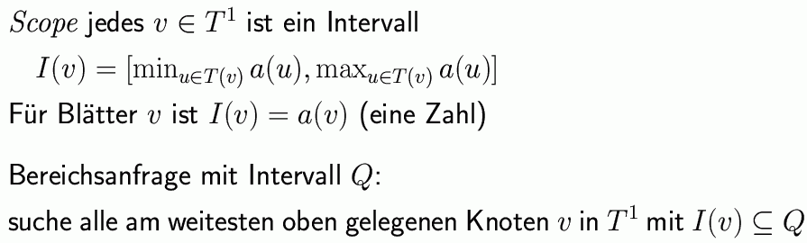

Satz:
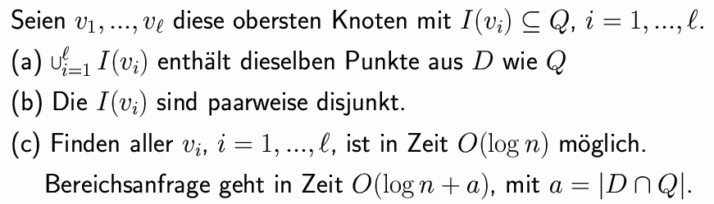
(hier ohne Beweis)

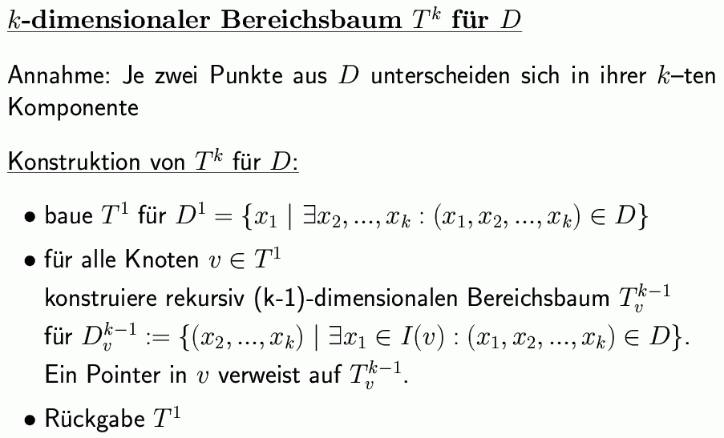

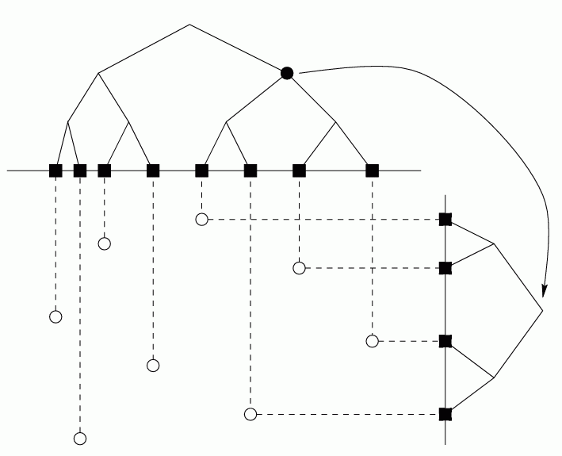
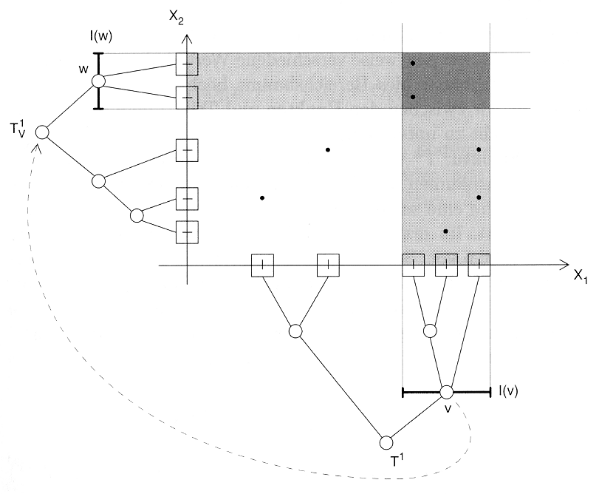
(hier in beiden Beispielen nur für einen Knoten der zugehörige x2-Bereichsbaum eingezeichnet)

Satz:
Sei k ≥ 2. Der Speicherplatzbedarf für einen k-dimensionalen Bereichsbaum zur Speicherung von n Punkten im R^{k} (die die Menge D bilden) ist O(n (log n)^{k–1}).

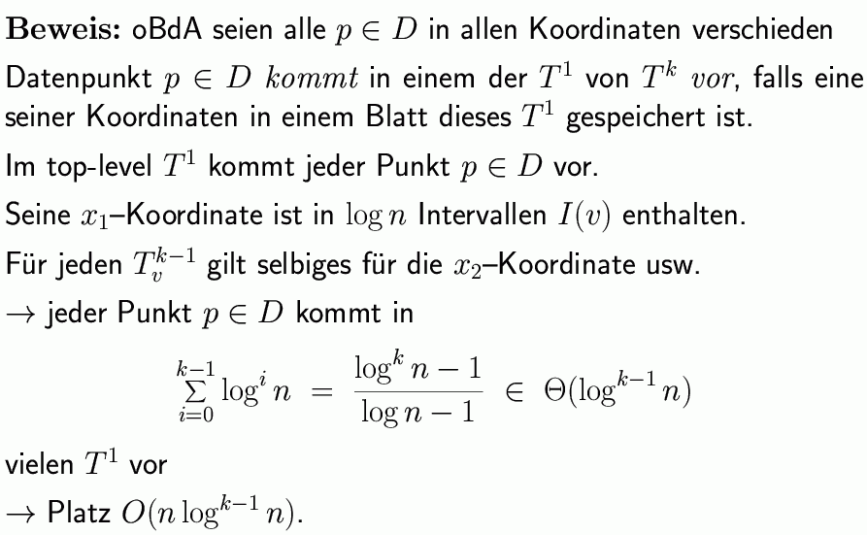
Satz: Unter den Voraussetzungen des vorigen Satzes ist die Konstruktionszeit des Bereichsbaumes O(n (log n)^{k–1}).

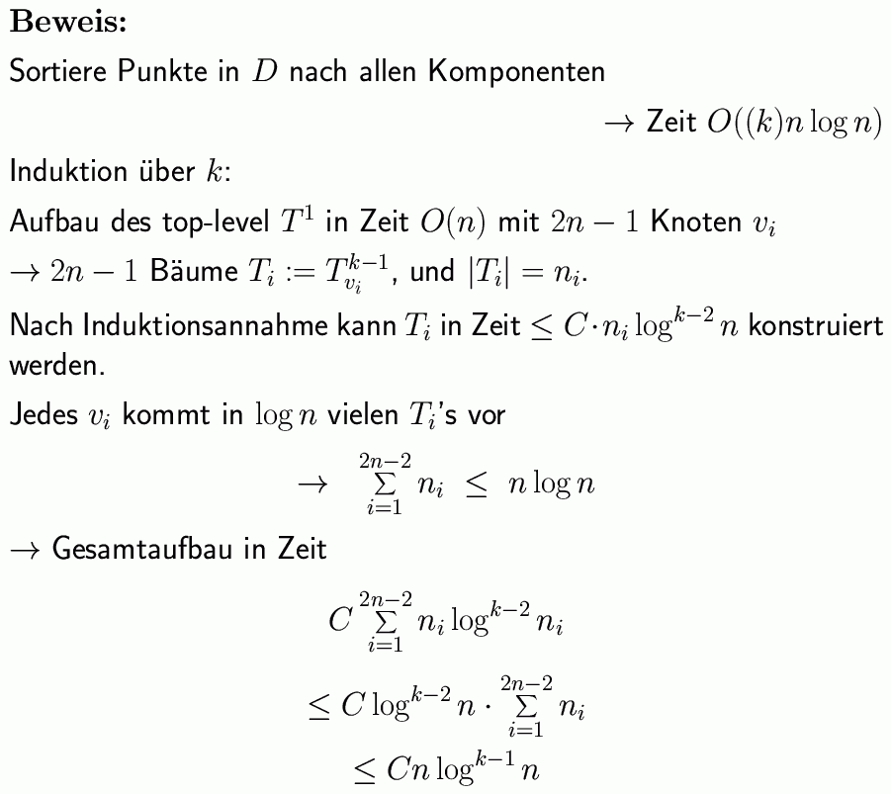

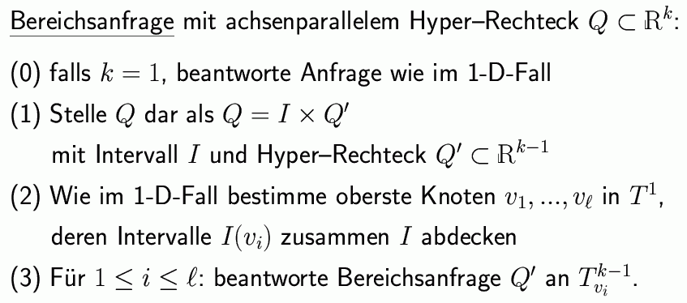

Satz:
Unter den Voraussetzungen der vorigen beiden Sätze kann eine achsenparallele Bereichsanfrage Q in der Zeit
O((log n)^{k} + a), a = | Q ∩ D |, beantwortet werden.

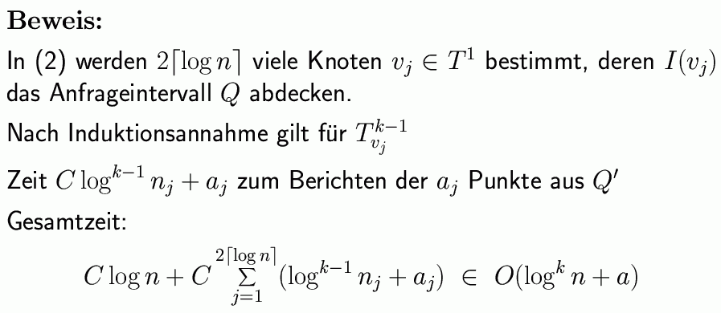

4.3 Der Prioritätssuchbaum (priority search tree)

(McCreight 1981; Klein 1997; Keßler 1998)

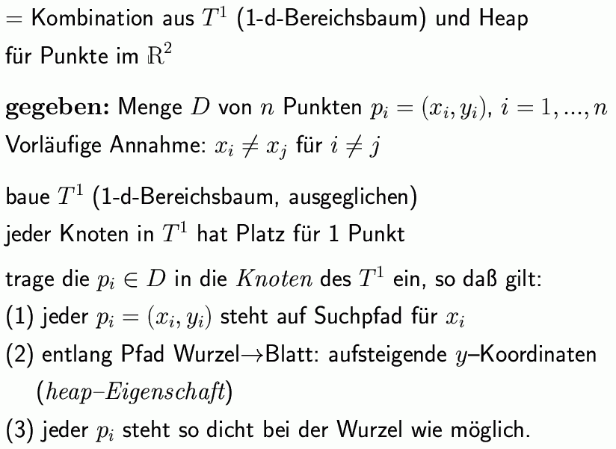

Beispiel eines Prioritätssuchbaumes für 9 Punkte in der Ebene (eingezeichnet ist außerdem eine Halbstreifen-Anfrage):
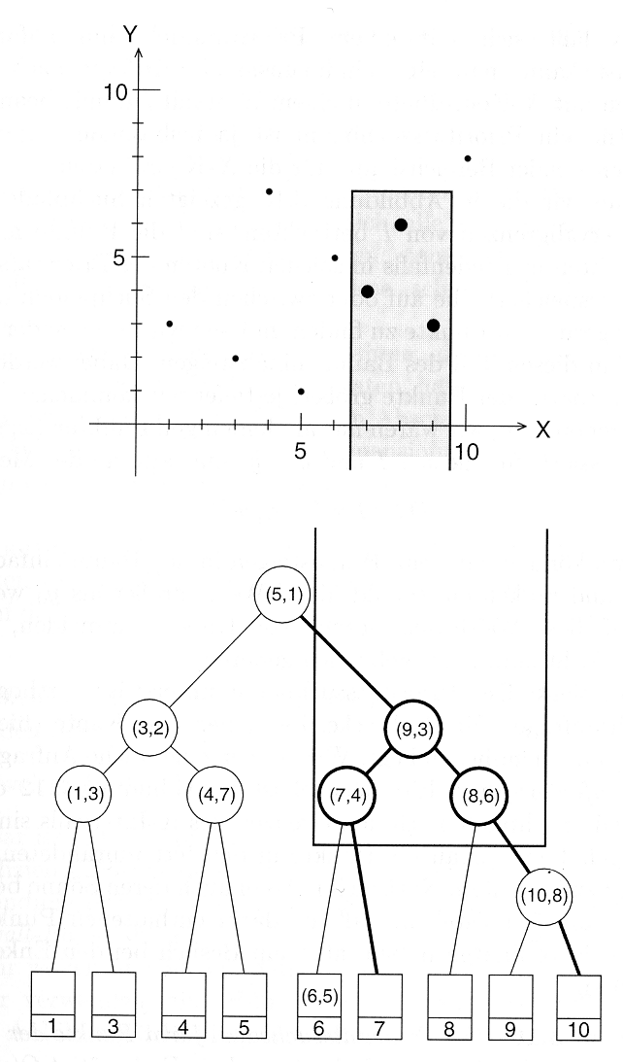

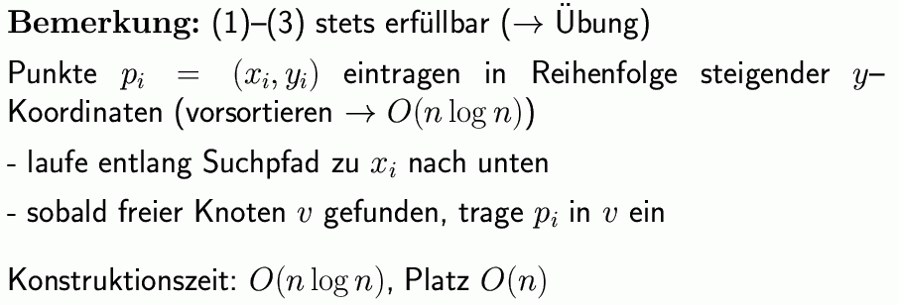
Anfragen an den Prioritätssuchbaum:

1-dim. Anfrage mit Intervall I auf der x-Achse:
gelöst mittels T¹ in der Zeit O(log n + a) (a = Anzahl der zu berichtenden Punkte).

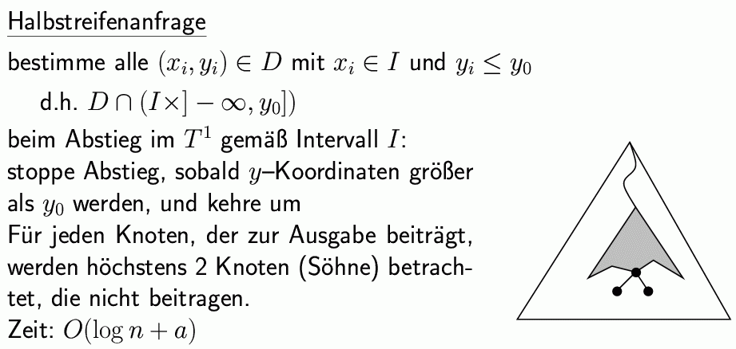

für Rechteckanfragen ist diese Vorgehensweise weniger günstig (aber siehe unten).

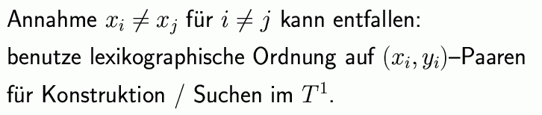

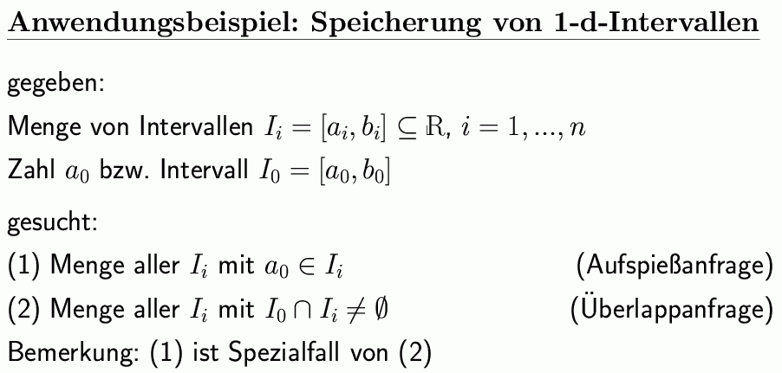

Das Problem "Intervallüberlappung" wird mit dieser Transformation in eine Bereichsanfrage transformiert:

